Indonesia Ajak Jepang Kembangkan Ekosistem Kendaraan Listrik di ASEAN

Jakarta, 13 Juli 2023. Indonesia mengajak Jepang untuk bekerja sama mengembangkan ekosistem kendaraan listrik di ASEAN. Pernyataan tersebut disampaikan Menteri Luar Negeri Retno Marsudi dalam pertemuan ASEAN-Japan Post Ministerial Conference (PMC) di Jakarta, Kamis (13/7).

Ada dua area kerja sama yang perlu didorong untuk mewujudkan Indo-Pasifik sebagai pusat pertumbuhan.

Pertama, pengembangan ekosistem kendaraan listrik (EV) di negara ASEAN.

“Kita telah sering membahas hal ini. Sekarang saatnya untuk mewujudkan rencana tersebut menjadi kenyataan. ASEAN dan Jepang akan sama-sama diuntungkan dengan kolaborasi ini,” kata Menlu Retno.

Jepang sedang bertransisi menuju 100% kendaraan listrik pada tahun 2035 dan ingin menjadi pemimpin di industri kendaraan listrik. ASEAN adalah mitra yang tepat bagi Jepang untuk pengembangan baterai kendaraan listrik.

“Jepang dapat mendukung kerja sama ini, termasuk melalui Green Innovation Fund. Ekosistem EV tidak hanya akan membawa kemakmuran di kawasan, namun juga membawa kita selangkah lebih dekat menuju masyarakat bebas karbon,” ujar Menlu Retno.

Kedua, kerja sama dalam menjaga perdamaian dan stabilitas kawasan. Indonesia percaya Jepang juga menginginkan kawasan Indo-Pasifik yang damai, stabil, dan makmur.

“Kami menginginkan arsitektur regional yang inklusif, di mana seluruh negara dapat merasa aman. Hanya dengan begitu kita dapat fokus menjadikan kawasan kita sebagai pusat pertumbuhan,” kata Menlu Retno.

Peringatan 50 tahun hubungan ASEAN-Jepang tahun ini menjadi momentum untuk memperkokoh kerja sama. Di bidang ekonomi, pertemuan menyambut baik ASEAN Japan Economic Co-Creation Vision guna mendorong berbagai kerja sama di bidang ekonomi digital, pembiayaan inovatif untuk infrastruktur, ekonomi hijau untuk mendukung pembangunan berkelanjutan, dukungan UMKM, dan penguatan rantai pasok global.

Pertemuan juga mengangkat pentingnya identifikasi kerja sama strategis lainnya, termasuk di bidang transisi energi, sains teknologi, kerja sama kebudayaan dan pariwisata dan pemuda. Di bidang kesehatan, pertemuan mendorong implementasi pendirian Pusat Kedaruratan Kesehatan Masyarakat dan Penyakit Menular ASEAN. Jepang siap mendukung ASEAN yang lebih resilien, termasuk melalui inisiatif AZEC (Asia Zero Emission Community) dan pembangunan infrastruktur yang berkualitas.

Di bidang keamanan, pertemuan menggarisbawahi pentingnya menjaga stabilitas dan perdamaian di kawasan melalui penghormatan terhadap hukum internasional dan prinsip-prinsip Piagam PBB. Ditekankan pentingnya kerja sama mengatasi isu-isu keamanan non-tradisional seperti keamanan siber.

Jepang berkomitmen untuk terus mendukung sentralitas ASEAN, termasuk melalui implementasi ASEAN Outlook on the Indo-Pacific (AOIP). Jepang menyampaikan komitmen pendanaan sebesar USD 100 juta untuk mendukung implementasi AOIP.

Pertemuan menyepakati peningkatan kemitraan ASEAN-Jepang dari Kemitraan Strategi menjadi Kemitraan Strategis Komprehensif yang akan diumumkan pada KTT ke-26 ASEAN-Jepang di Jakarta bulan September mendatang. Menlu Jepang juga mengundang Para Pemimpin ASEAN untuk hadir pada ASEAN–Japan Commemorative Summit di Tokyo pada 16-18 Desember 2023, yang akan mengadopsi dokumen Visi Masa Depan ASEAN – Jepang.

***

Untuk Informasi lebih lanjut, silakan menghubungi kontak di bawah ini.

Direktur Informasi dan Media Kementerian Luar Negeri – Hartyo Harkomoyo (0811831899)

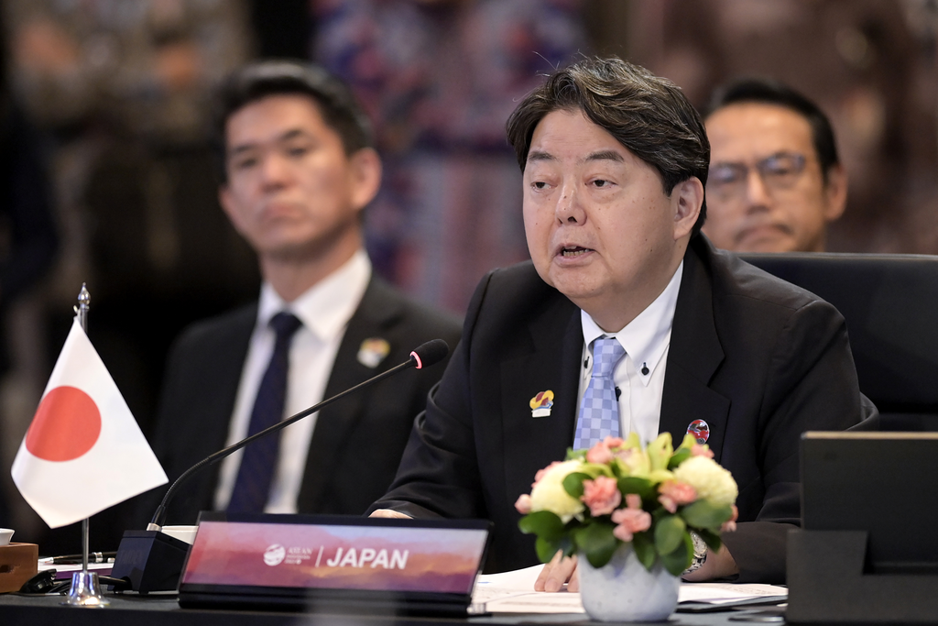

Indonesia mengajak Jepang untuk bekerja sama mengembangkan ekosistem kendaraan listrik di ASEAN dalam pertemuan ASEAN-Japan Post Ministerial Conference (PMC) di Jakarta (13/7) (Foto: Kemlu RI).

